INTEGRACIÓN Nº 4
REVISTA SOBRE CEGUERA Y DEFICIENCIA VISUAL

Octubre 1990
Págs. 11-19

Situación actual de la ceguera en España.
Revisión documental*
Carlos Laria Ochaita
Jorge Alió y Sanz
División de Oftalmología.
Facultad de Medicina
Universidad de Alicante.
San Vicente del Raspeig (Alicante)

RESUMEN: La ceguera constituye una grave minusvalía cuya concepción social ha variado a lo largo de la historia, pero cuya importancia está plenamente vigente por sus repercusiones tanto personales como familiares e incluso sociales. Se pretende dar una visión global de la evolución de las principales causas de ceguera en nuestro medio. Para ello se realiza una amplia revisión documental y se analizan los registros de afiliación a la O.N.C.E. durante los últimos años.

Como patologías causantes de ceguera más importantes destacan la Retinopatía Diabética (R.D.), Degeneración Macular Senil (D.M.S.), Glaucoma y Cataratas, revistiendo gran trascendencia en nuestro país la Miopía. En base a los datos obtenidos se concluye la necesidad de realizar estudios con criterios de validez epidemiológica que nos permitan acercarnos más al conocimiento de las principales causas de ceguera y a su verdadera prevalencia, para de esta forma, poder emprender las adecuadas medidas preventivas destinadas a erradicar la ceguera.

Palabras clave: Ceguera, epidemiología, medicina preventiva.

ABSTRACT: In this article an overview on the evolution of the main causes of blindness in the United States and European countries is presented. After having revised the literature and analyzed ONCE's membership records it appears that Diabetic Retinopathy, Macular Degeneration of the elderly, Glaucoma and Cataracts are the main diseases which gene-rally lead to blindness. In Spain, Myopia seems to be the main cause. From the data collected we conclude that an epidemiological approach is needed in order to determine the prevalence of the main causes of blindness.

1. INTRODUCCIÓN

1.1. Objetivos

La ceguera constituye una grave minusvalía incapacitante y frecuente, cuyos efectos son acusados en el ámbito tanto personal como familiar y social. Las causas de ceguera pueden ser consideradas bajo muchos aspectos, pero desde un punto de vista sanitario preventivo hoy día deben de ser clasificadas en dos grandes grupos: La ceguera de causa tratable y/o prevenible y la ceguera cuya causa carece de tratamiento y/o prevención.

Toda acción preventiva debe ser debidamente organizada para que surta sus efectos del modo más eficaz posible. En la actualidad, el Centro de Prevención de la Ceguera de la Universidad de Alicante (División de Oftalmología) desea emprender una labor preventiva en nuestro medio a efectos de potenciar el diagnóstico y tratamiento precoces de aquellas enfermedades del sistema visual que, siendo tratables y/o prevenibles con los medios de que disponemos actualmente, requieren de un diagnóstico precoz para evitar las graves secuelas a las que conducen.

La Organización Mundial de la Salud (OMS) establece como primer paso para emprender dicha política preventiva de una forma eficaz, la necesidad de la «identificación de las comunidades con una prevalencia elevada de ceguera evitable y la determinación de las causas de esta ceguera (O.M.S., 1980)». No existen sin embargo informaciones recientes y suficientemente completas acerca de la situación actual de la ceguera en España.

El presente trabajo fundamenta su justificación en la necesidad de obtener y confrontar los datos documentales que procedentes de diversas fuentes aporten información válida a nuestro conocimiento sobre la situación actual de la ceguera en nuestro país, siendo la base de una labor preventivo-sanitaria de importantísimo valor para la población. Para ello, nos hemos trazado los siguientes objetivos:

1. Recopilar toda la información a nuestro alcance referente a las causas de ceguera en nuestro medio.

2. Entablecer la validez epidemiológica de los datos aportados por estas fuentes documentales.

3. Comparar la situación actual de la ceguera en España con la existencia en el Mundo Occidental.

4. Establecer de acuerdo con los datos documentales de mayor fiabilidad cuáles son las causas de ceguera tratables y/o prevenibles y no tratables ni prevenibles que muestran mayor incidencia en España.

1.2. Revisión histórica
(Lowenfeld, 1975; Clemente, 1979; Pajón, 1974)

La ceguera, y más concretamente la situación del ciego en la sociedad ha sufrido una notable evolución a lo largo del devenir de los tiempos. Así, en las sociedades primitivas, el ciego era sujeto de controversia, pues mientras en algunas comunidades se les deparaba ciertos cuidados, en otras era abandonado, asesinado, o incluso víctima del canibalismo. En Grecia y Roma la práctica dominante es el infanticidio, si bien cuando la ceguera no es descubierta en los primeros momentos de la vida, la única posibilidad de subsistencia que le queda al ciego es la mendicidad. Con el advenimiento de la cultura Hebrea la ceguera pasa a ser considerada como «estigma de pecado», concepto que con el Cristianismo pasa a sustituirse por el de «santificación», pasando a ser los ciegos sujetos de la caridad cristiana.

En la Edad Media se fundan los primeros hospitales, y se crea el embrión de la asistencia social. En esta época el ciego adquiere un relevante papel en la cultura musical de su tiempo, adoptando la figura del «bardo cantor».

El comienzo de la historia para los ciegos podemos situarlo a partir de dos acontecimientos de trascendental importancia:

1. La incorporación al mundo laboral pasando a ejercer importantes funciones en la vida social. A esto contribuyó notablemente el filósofo de la Ilustración Denis Diderot (1713-1784), el cual en sus escritos nos muestra a los ciegos como personas altamente competentes intelectual y físicamente, las cuales no tienen necesidad de mendigar para poder llevar una vida normal.

2. El desarrollo de la comunicación escrita. En este aspecto son pioneros importantes Valentín Haüy (1745-1822) y Louis Braille (1809-1852). El sistema Braille constituyó un importante avance, permitiendo al ciego poder acceder a un mundo hasta el momento desconocido, como es el de la comunicación escrita.

Se han necesitado 200 años en la evolución de la historia para que el ciego pudiera alcanzar la meta de la integración social, pero todavía queda mucho por andar para que esa integración social sea total y el ciego pase a ocupar el puesto que por derecho le pertenece en la sociedad de nuestros días.

1.3. Concepto de ceguera

El concepto de ceguera ha sufrido notables variaciones, y así en 1940 se entendía por ciego «aquella persona que no ve la luz» (Clemente, 1979), concepción a toda vista demasiado extrema, mientras que actualmente la Organización Nacional de Ciegos Españoles (ONCE) se fundamenta en una Agudeza Visual (AV) que no sobrepase 1/10 de lo normal.

TABLA 1

Categoría de alteración visual | Agudeza visual (mejor corregida)
Visión reducida: 1:..................... | 6/18
 | 3/10 (0,3)
 | 20/70
2:.................... | 6/60
 | 1/10 (0,1)
 | 20/200
Ceguera: 3:..................... | 3/60 (conteo dedos a 3 m)
 | 1/20 (0,05)
 | 20/400
4:..................... | 1/60 (conteo dedos a 1 m)
 | 1/50 (0,02)
 | 5/300
5:..................... | No hay percepción de luz

Clasificación de la alteración visual. Según la O.M.S.

Para evitar la confusión a que pudiera dar lugar la disparidad de criterios, la O.M.S. (O.M.S., 1979) realizó en 1972 una clasificación (ver tabla 1) que cada vez ha conseguido una mayor aceptación internacional si bien todavía no la suficiente para permitir obviar la multiplicidad de definiciones existentes.

2. MATERIALES Y MÉTODOS

Para llegar al conocimiento de las principales causas de ceguera en nuestro medio, hemos seguido los siguientes pasos:

2.1. Realización de un «screening» inicial

Se realizó una revisión bibliográfica inicialmente fijada por un período retrospectivo de 10 años (1978-198,8), en las siguientes fuentes documentales: Repertorios Bibliográficos, Index Medicus, Excerpta Ophthalmology y Archivos de la Sociedad Española de Oftalmología. Igualmente se pidió una búsqueda informatizada al Centro de Documentación de la Caja Ahorros de Alicante y Murcia (C.A.A.M.). Utilizando como palabras claves blindness. (ceguera) y epidemiology (epidemiología), lo cual reportó más de 1.500 referencias bibliográficas. No se desechó cualquier otra fuente que pudiese ofrecer información, como la O.N.C.E., Instituto Nacional de Servicios Sociales (INSERSO), OMS, etc.

2.2. Screening de selección

Las referencias obtenidas anteriormente se seleccionaron de acuerdo con los siguientes criterios:

a) Estudios sobre prevalencia/incidencia de las principales causas de ceguera.

b) Entorno sociogeográfico y económico similar al nuestro (Europa y América del Norte).

c) Revistas de reconocido prestigio, con un comité de selección de los artículos.

d) Idioma castellano, inglés, francés y/o alemán.

2.3. Búsqueda de los estudios seleccionados

Para ello solicitamos la colaboración del Centro de Documentación de Laboratorios CUSÍ, así como del Instituto Wilmer (EE.UU) y las Hemerotecas de distintos Hospitales y Facultades de Medicina.

2.4. Ampliación del campo de búsqueda

Con los estudios en nuestro poder, procedimos a ampliar el campo de selección, inicialmente fijado en un período de diez años, pero esta vez sin límite retrospectivo de tiempo, según las referencias bibliográficas que los propios estudios nos indicaban, y aplicando los mismos criterios de selección antes indicados.

2.5. Aplicación de criterios de validez epidemiológica

Una vez reunidos todos los artículos que constituían nuestro material de trabajo, para analizar su importancia en cuanto a representatividad de la población y para poder hacer un análisis interrelacional con las adecuadas conclusiones, se establecieron unos criterios de validez epidemiológica según los cuales realizamos el posterior análisis de los resultados. Estos criterios fueron los siguientes:

a) Definición de la enfermedad para lo cual se mide la prevalencia/incidencia.

• Definición de la patología que se estudiaba.
• Explicitación de los materiales y métodos empleados.

b) Definición de la población en estudio.

• Localidad donde se realiza el estudio.
• Número de personas estudiadas.
• Porcentaje que se estudia de la muestra inicialmente seleccionada.
• Distribución por edades de la población en estudio.
• Distribución por sexo de la población en estudio.
• Procedencia o forma de selección de la población.

c) Exposición de los resultados en correspondencia con las distintas edades poblacionales.

2.6. Procesado de los datos

Todos los datos fueron procesados informáticamente.

3. RESULTADOS

3.1. Validez epidemiológica

Si aplicamos los criterios anteriormente comentados, vemos (tablas 2 y 3) cómo muy pocos estudios reúnen la totalidad de los críetenos requeridos (4,5 por 100), e incluso a pesar de ser menos estrictos en su aplicación y excluir la necesidad de explicitar la distribución por sexos de la población y el porcentaje de la muestra inicialmente seleccionada que definitivamente se estudió, sólo se amplía al 11,4 por 100, lo cual nos hace cuestionarnos la validez epidemiológica de dichos estudios y la necesidad de realizar trabajos que reuniendo éstos y otros requisitos epidemiológicos nos permitan tener una visión más cercana a la realidad del problema de la ceguera.

TABLA 2

Criterios poblacionales |  | + def. enf. | + f mat. y met. | + ambos
Todos | 5 (11,4%) | 4 (9,1%) | 3 (6,8%) | 2 (4,5%)
No sexo | 15 (34,1%) | 9 (20,5%) | 8 (18,2%) | 5 (11,4%)
No sexo +
No porcentaje | 17 (38,6%) | 10 (22,7%) | 10 (22,7%) | 6 (13,6%)
 |  | N.° de estudios: |  | 44 (100 %)

Criterios de Validez Epidemiológica, I.

3.2. Principales causas de ceguera

A) Estados Unidos

Disponemos para el análisis de los datos de EE.UU. de estudios realizados en seis períodos distintos; 1962-70 (Leske,. 1983), 1970 (Hayman, 1987), 1977 (Bernard, 1979), 1972-82 (Grant. 1982), 1983 (Eye care for the American people, 1987) y 1984 (Accardy, 1985) (ver gráfico 1).

TABLA 3

 |  |  | Total | Resultados por edades
Todos criterios pobl. + def. enf............ |  |  | 4 (9,1%) | 2 (4,5%)
Todos criterios pobl. + mat. y met....... |  |  | 3 (6,8%) | 2 (4,5%)
Todos criterios pobl. + ambos............. |  |  | 2 (4,5%) | 2 (4,5%)
No sexo + def. enf................................ |  |  | 9 (20,5%) | 4 (9,1%)
No sexo + mat, y met........................... |  |  | 8 (18,2%) | 5 (13,4%)
No sexo + ambos................................. |  |  | 5 (11,4%) | 4 ( 9,1%)
No sexo ni porcentaje + def. enf....................................................
 | 10 (22,7%)
 | 5 (11,4%)
No sexo ni porcentaje + mat. y met...............................................
 | 10 (22,7%)
 | 7 (15,9%)
No sexo ni porcentaje + ambos.....................................................
 | 6 (13,6%)
 | 5 (11,4%)
 | N.° de estudios: |  |  | 44 (100%)

Criterios de Validez Epidemiológica, II.

De acuerdo con estos datos, podemos ver cómo las cataratas siguen una tendencia descendente (del 16 por 100 en 1970 al 8,5 por 100 en 1984). El glaucoma aparece estabilizado, si bien en el estudio de 1984 refleja un importante aumento hasta más del triple de su valor habitual, lo cual pudiera ser debido a que dicho estudio está realizado sobre una población de pacientes hospitalarios de un entorno socio-geográfico muy determinado, como es la población de Brooklyn, mientras que el resto de estudios se basan en los registros de ceguera de EE.UU.

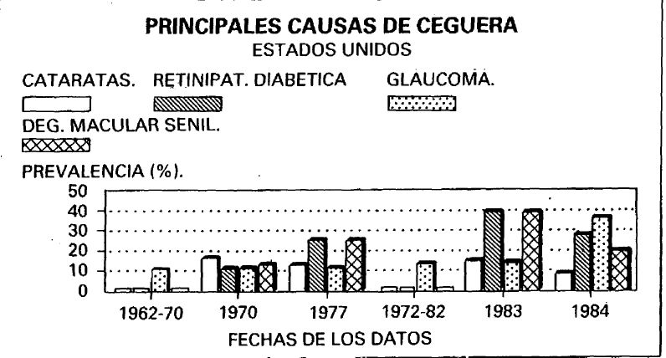

GRÁFICO 1

En cuanto a las principales patologías retinianas (R.D. y D.M.S.), ambas parecen seguir tendencias ascendentes, si bien aquí debemos hacer algunas puntualizaciones. En los estudios de 1977 y 1983 desconocemos el verdadero porcentaje de dichas patologías, dado que se englobaban como «enfermedades de la retina» (1977) y «enfermedades de la retina y coroides» (1983). Ahora bien, si consideramos que la R.D. y la D.M.S. constituyen en torno al 40 y al 20 por 100 de las retinopatías causantes de ceguera según los registros de afiliación a la O.N.C.E. (O.N.C.E., 1986-88) y extrapolamos dichos resultados, podemos concluir tendencias ascendentes. Así, la R.D. pasaría a reflejar porcentajes de 10 por 100 (1977) y 15,46 por 100 (1983), refrendándose su aumento por el estudio de 1984 en que refleja valores del 27,6 por 100, si bien aquí se incluía junto a la oclusión vascular retiniana, desconociendo su peso específico. La D.M.S. ofrecería porcentajes de 4,6 por 100 (1977) y 7,1 por 100 (1983), lo cual en el contexto general representaría un cambio de la tendencia inicialmente descendente (13 por 100 en 1970 a 4,6 por 100 en 1977) a una tendencia claramente ascendente (de 4,6 por 100 en 1977 a 7,1 por 100 en 1983 y 20 por 100 en 1984).

En suma, podemos concluir una tendencia descendente para las cataratas, estabilizada para el glaucoma (con la salvedad del estudio de 1984) y ascendente para la R.D. y D.M.S., si bien en ambos desconocemos con exactitud sus prevalencias y debemos basarnos en aproximaciones extrapolativas.

B) Europa

El análisis de los datos tal y como se muestran en el gráfico 2, podría llevarnos al importantes sesgos de apreciación si no consideramos su entorno socio-geográfico. Así, los datos de 1979 (Bjórnssori, 1981) y 1981 (Grant, 1982) corresponden a estudios realizados en Islandia y Noruega respectivamente, mientras que los datos de 1955-62 y 1980 (Hyman, 1987) corresponden a Inglaterra-Gales y Oeste de Escocia. Al observar este último grupo vemos cómo la prevalencia de cataratas sigue una tendencia descendente (del 23 por 100 pasa al 10 por 100), mientras que la R.D. sufre un ligero aumento (7 por 100), siendo este aumento más importante en la D.M.S. y el glaucoma (de 26 por 100 a 30 por 100, y de 12 por 100 a 15 por 100).

Por contra, los datos de Islandia (1979) y Noruega (1981) revelan una tendencia ascendente en la prevalencia de cataratas (de 4,8 por 100 á 14,1 por 100), probablemente debido a que la zona de Bergen (donde se realizó el estudio de Noruega) es una zona geográficamente aislada, probablemente más que el supuesto aislamiento de Islandia como tal isla que es. La R.D. en cambio, refleja los valores más bajos (2,4 por 100 y 3,1 por 100) y aquí podría entrar en consideración el factor hereditario de la diabetes junto al factor aislamiento, pero esto es algo que no podemos afirmar al desconocer la prevalencia de la diabetes en esas localizaciones. La D.M.S. y el glaucoma reflejan valores elevados en Islandia 1979 (39,6 por 100 y 17,8 por 100), si bien en Noruega, 1981, descienden (18,8 por 100 y 11,3 por 100), desconociéndose el efecto de descenso proporcional que pudiera tener el aumento en el número de ciegos por cataratas.

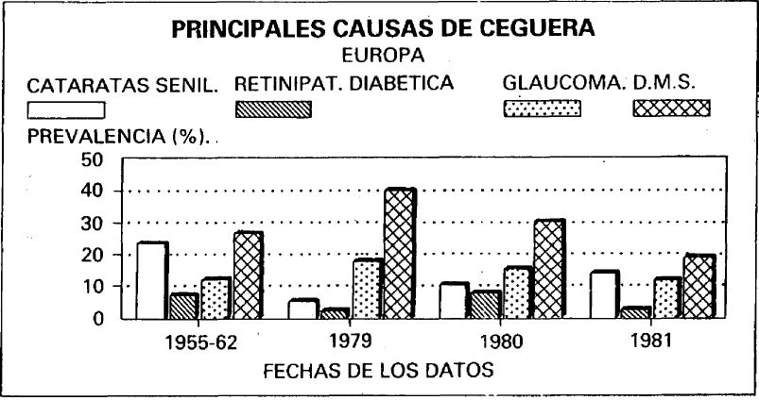

GRÁFICO 2

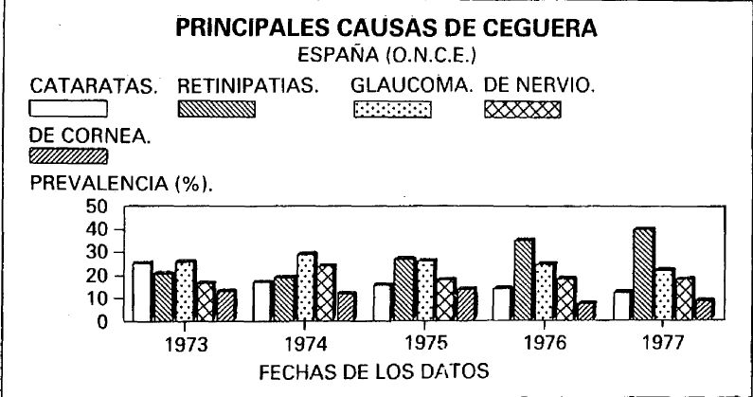

GRÁFICO 3

En los estudios de Noruega también llama la atención la importancia de los accidentes, envenenamientos y enfermedades inflamatorias, siendo tal vez una muestra más de su aislamiento. También es importante hacer notar cómo la degeneración tape-torretiniana, la miopía y la atrofia óptica constituyen un importante porcentaje de las causas de ceguera, incluso mayor que la R.D.

C) España

En España los registros más completos existentes son los de la O.N.C.E. Los datos de que disponemos obedecen a dos períodos diferentes y la valoración de sus porcentajes es distinta (los datos de 1973 a 1977 interpretan los cuatro grupos de causas como el 100 por 100, y con arreglo a lo cual realizan el porcentaje), por lo que los mostraremos separadamente.

En los datos de los años 1973 a 1977 (Bernard, Krief 1978) (ver gráfica 3), se refleja una clara tendencia descendente de las cataratas (de 24,8 por 100 a 12,1 por 100). Con el glaucoma la tendencia inicial es ligeramente ascendente, pero posteriormente se vuelve descendente (de 28,4 por 100 en 1974 a 21,5 por 100 en 1977). Con las Retinopatías ocurre lo contrario al glaucoma, primero desciende ligeramente pero posteriormente sufre un notable incremento (de 18,8 por 100 en 1974 a 39,6 en 1977). La patología del nervio óptico sufre ligeras oscilaciones, si bien la valoración final da una tendencia ascendente (de 16,2 por 100 en 1973 a 18,3 por 100 en 1977). Por último, la patología corneal también sufre ligeras oscilaciones, pero en este caso su tendencia definitiva es descendente (de 12,6 por 100 en 1973 a 8,3 por 100 en 1977).

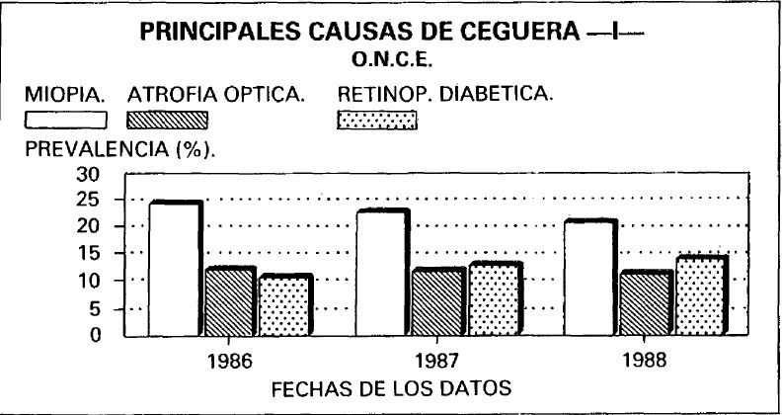

GRÁFICO 4

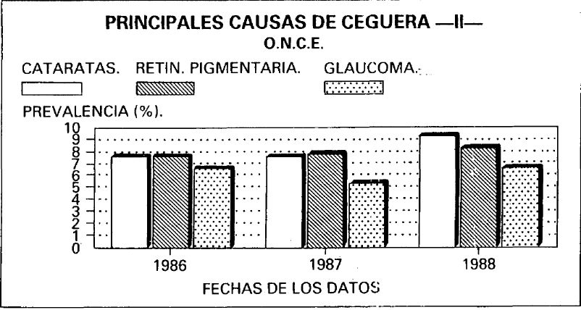

GRÁFICO 5

La valoración de las principales causas de ceguera en la O.N.C.E. durante los años 1986 a 1988 (O.N.C.E. 1986-1988) (ver gráficos 4 y 5) nos ofrece importantes datos. Aquí ya no hablamos de las causas consideradas hasta el momento como más importantes, sino que entran en juego otras patologías. Así, la principal causa de ceguera en los registros de los tres años es la miopía (con una tendencia descendente, pero con valores que superan el 20 por 100). Igualmente, la atrofia óptica ocupa en 1986 el segundo lugar y sigue una ligera tendencia descendente (de 12,25 a 11,13 por 100), que hace que pase a ocupar en 1987 y 1988 el tercer puesto. Esto es debido a que la retinopatía diabética evoluciona ascendentemente, y pasa de ocupar el tercer puesto en 1986 (10,39 por 100) al segundo en 1987 y 1988 (12,81 por 100 y 13,93 por 100). Con las cataratas, inicialmente sufre un ligero descenso (7,62 por 100 en 1986 a 7,43 por 100 en 1987), pero posteriormente ascienden (9,26 por 100 en 1988). La retinosis pigmentaria y las maculopatías siguen tendencias ascendentes y descendentes respectivamente, pero su variación no llega a superar el 1 por 100. El glaucoma inicialmente sufre un descenso de algo más de un punto, pero posteriormente se recupera, por lo que podemos concluir una tendencia estabilizada. Por último, se puede destacar el aumento de las afaquias quirúrgicas y el descenso en los leucomas cornéales, pero ninguno de ellos llega a variar más de 1,5 por 100.

En suma, podemos destacar como aspectos más trascendentes, la gran importancia que reviste la miopía y la atrofia óptica como causante de ceguera, así como la constante tendencia ascendente de la retinopatía diabética. El resto de patologías tiene valores bajos y sus oscilaciones son ligeras y/o inconstantes.

De un estudio realizado en Salamanca (Barahona, 1985) sobre la importancia de la R.D. en los pacientes diabéticos, puede verse cómo un 59,72 por 100 de los ojos tiene una A.V. ≥ 0,5 y en un 10,34 por 100 su A.V. es < 0,1 lo cual corrobora la importancia de la ceguera dentro de los diabéticos, por causa de la R.D.

4. CONCLUSIONES

Del análisis de los datos ofrecidos en este trabajo podemos reflejar las siguientes conclusiones:

4.1. Si bien hay diversos estudios que reflejan la prevalencia de las distintas causas de ceguera en nuestro medio, la validez epidemiológica es un criterio escasamente utilizado en ellos, lo cual motiva que su validez científica sea cuando, menos cuestionable.

4.2. De acuerdo con los datos existentes, las principales causas de ceguera en nuestro entorno sociocultural son la R.D., D.M.S., glaucoma y cataratas (ver tabla 4, gráfico 6).

4.3. En nuestro país, los únicos datos de validez relativa que nos permiten conocer las principales causas de ceguera son los registros de afiliación a la O.N.C.E. De los ingresos de los tres últimos años, las principales causas de ceguera son la miopía, R.D., atrofia del nervio óptico, cataratas, retinosis pigmentaria, glaucoma y maculopatías (ver tabla 5, gráfico 7).

TABLA 4

Patologías | Tratable | No tratable
Retinopatía diabética...................... | X
Degeneración macular senil............ |  | X
Glaucoma........................................ | X
Cataratas......................................... | X

Principales causas de ceguera en el Mundo Occidental.

4.4. Es preciso realizar estudios epidemiológicos de validez científica para poder llegar al conocimiento de cuál es la verdadera incidencia y prevalencia de las distintas causas de ceguera en nuestro entorno sociocultural, y de esta forma poder emprender los adecuados programas e investigaciones destinadas a la prevención y erradicación de esa grave minusvalía de la sociedad actual que constituye la ceguera.

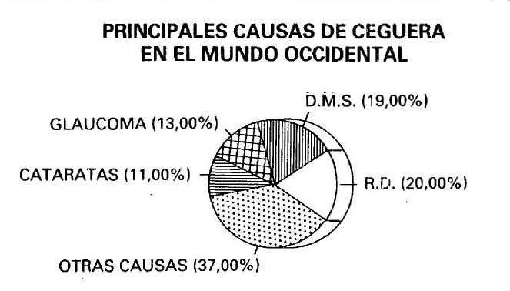

GRÁFICO 6

TABLA 5

Patologías | Tratable | No tratable
Miopía .......................................... |  | X
Retinopatía diabética.................... | X
Atrofia del nervio óptico ............... |  | X
Cataratas...................................... | X
Retinosis pigmentaria................... |  | X
Glaucoma..................................... | X
Maculopatías................................ |  | X

Principales causas de ceguera en España (O.N.C.E.).

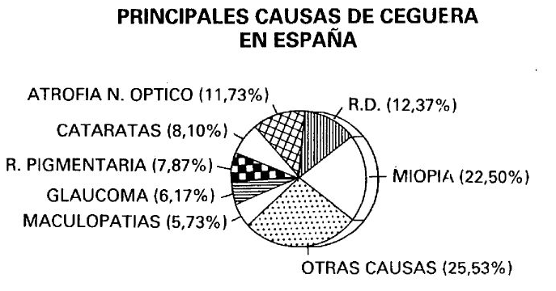

GRÁFICO 7

5. BIBLIOGRAFÍA

Accardy. F. E. et al. (1985). «Common Causes of Blindness: A Pilot Survey in Brooklyn». New York. Annals of Ophthalmology, May., 17/5; 289-290, 294.

Barahona Hortelano. J. M.ª; Alio y Sanz. J. L. (1985), «Epidemiología y prevención de la ceguera por diabetes mellitus en nuestro medio». Archivos de la Sociedad Española de Oftalmología, 48, 27-46.

Bernard Krief Consultants for Europe. S. A. (1979). «Estudio Sociológico y Estadístico sobre las enfermedades oculares que conducen a la ceguera y sus posibilidades de prevención», Madrid.

Bjornsson. G. (1981), «Blindness in Iceland. A review of legally blind persons in Iceland », 1, Dec. 1979. Acta Oftalmológica. 59/6. 921/927.

Clemente, R. et al. (1979), «Ceguera. Orientaciones prácticas para la educación y rehabilitación del ciego», Madrid, Dpto. de Estudios y Publicaciones del Servicio de Recuperación y Rehabilitación de Minusválidos Físicos y Psíquicos (SEREM), 174págs.

«Datos sobre la ceguera en el mundo (1979)». Crónica de la O.M.S., 33. 307-316.

«Eye Care for the American People (1978)». American Academy of Ophthalmology. Supplement to Ophthalmology, April. 101 pags.

Grant. W. M.; Burke. J. F. (1982). «Why Do Some People Go Blind from Glaucoma?». Ophthalmology, 89/9. 991-998.

Hyman. L. (1987). «Epidemiology of Eye Disease in the Elderly». £ye, 1.330-341.

Leske, M. C. (1983), «The Epidemiology of Open-Angle Glaucoma: A Review». American Journal of Epidemiology, 118/2. 166-191.

Lowenfeld, Berthold M. D. (1975), «The changing status of the blind. From separation to integration». Charles C. Thomas Publisher. Springfield-Illinois-.

Organización Mundial de la Salud (1980). «Pautas para los programas de prevención de la ceguera». Ginebra. 94 págs.

Pajón Mecloy. E. (1974), Los ciegos en la historia, en «Psicología de la ceguera», Madrid, Ed. Fragua, 13-32.

«Registros de Ingresos de la O.N.C.E. durante los años 1986 a 1988»». O.N.C.E., Madrid (datos no publicados).

«Resumen del Estudio Sociológico Preventiva Ocular-78 (1978)», Gabinete de Estudios Sociológicos de Bernard Krief Consultants for Europe, Madrid, octubre.

PERFILES
REVISTA DE LA ORGANIZACIÓN NACIONAL DE CIEGOS Redacción y administración: c/ Prado, 24 - 28014 Madrid
